**HƯỚNG DẪN ĐĂNG KÝ DẠY CÔNG NGHỆ TRỰC TUYẾN**

**I/ Các thao tác chính trên hệ thống:**

1. **Đăng nhập**
2. **Đăng ký tiết dạy và xóa**
3. **Xem danh sách theo tuần**
4. **Xem danh sách theo học kì**
5. **Xem thông kê tiết dạy theo học kỳ**
6. **Đổi mật khẩu**

**II/ Hướng dẫn cụ thể:**

1. **Đăng nhập**

* Để đăng nhập vào hệ thống quý thầy cô mở trình duyệt Web và truy cập vào địa chỉ sau:

[**http://thptcayduongngaycong.somee.com/dangnhap.aspx**](http://thptcayduongngaycong.somee.com/dangnhap.aspx)

* Giao diện sau xuất hiện

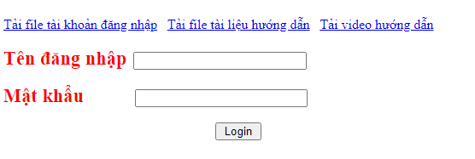

Trong giao diện trên quý thầy cô bấm vào mục  để tải file Excel có chứa thông tin gồm tên đăng nhập và mật khẩu rồi nhập vào các ô tương ứng để đăng nhập.

1. **Đăng ký tiết dạy và xóa**

**a/đăng ký**

Sau khi đăng nhập thành công giao diện sau xuất hiện :

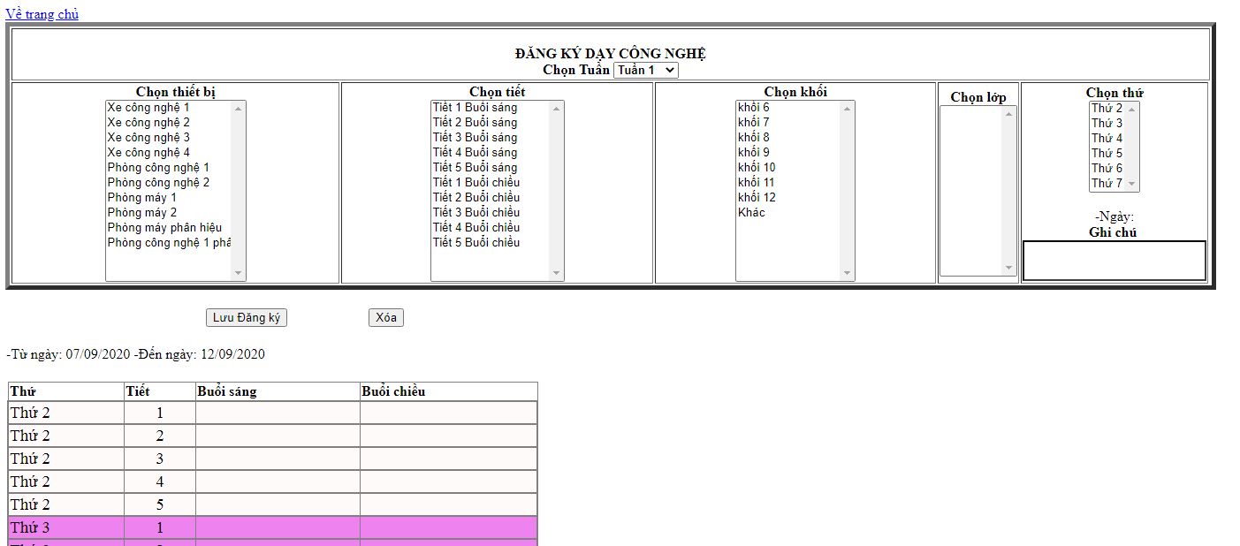

Trong giao diện quý thầy cô chọn lần lượt 6 mục: tuần, thiết bị, tiết, khối_lớp, thứ, và nhập nội dung vào o ghi chú (nếu có). Sau đó quý thầy cô nhấn nút  hệ thống sẽ xuất hiện thông báo đăng ký thành công như sau (quý thầy cô chọn ok):

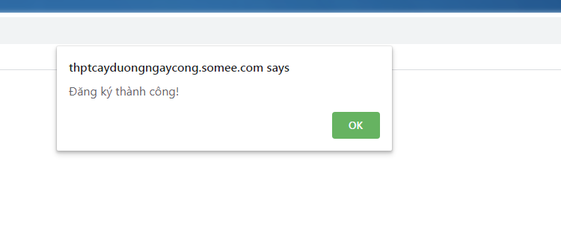

Trong trường hợp đăng ký bị lỗi như sau: thì quý thầy cô vui lòng kiểm tra lại đã chọn đầy đủ các thông tin chưa, kiểm tra lại tiết đăng ký có bị trùng với giáo viên khác hay không.

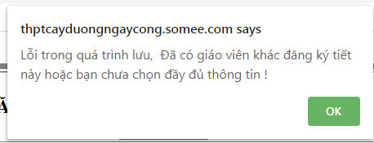

**b/ Xóa**

* Lưu ý: quý thầy cô chỉ có thể xóa tiết mình đã đăng ký, không xóa của giáo viên khác được

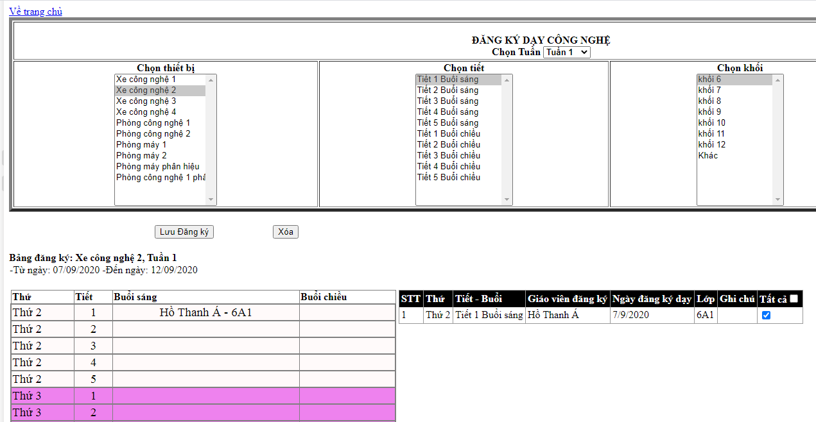

* Để xóa quý thầy cô chọn tiết cần xóa giống mục 1 trong hình bên trên, sau đó nhấn nút xóa và chọn ok.

1. **Các thao tác khác:**

* Để thực hiện các thao tác khác trong giao diện bên dưới quý thầy cô nháy vào mục  và tiến hành chọn lưa các thao tác tương ứng.

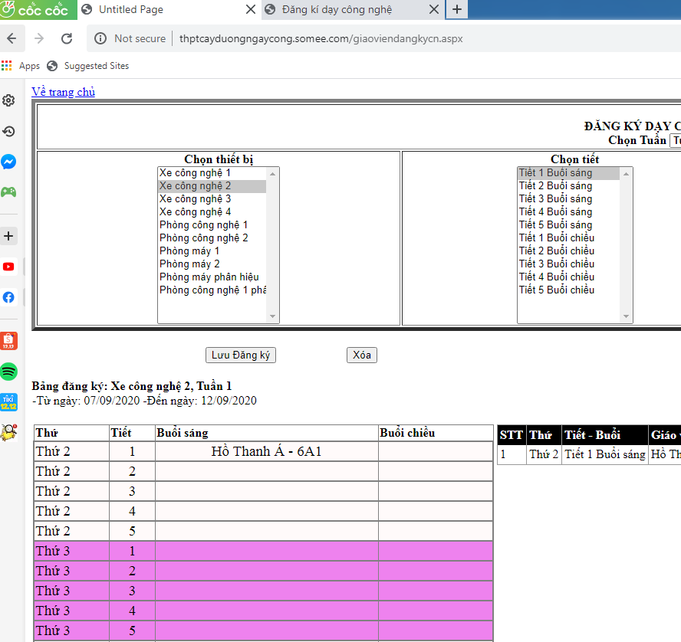

* Chúc quý thầy cô thành công!
* Trong quá trình sử dụng nếu có vấn đề cần hỗ trợ xin quý thầy cô vui lòng liên hệ thầy á qua số điện thoại/ Zalo: 0972.832.898 hoặc Email: aht.c23cayduong@haugiang.edu.vn